2.7.2 추론
제네릭에서 따로 타입을 정해주지 않아도 코틀린에서 추론으로 타입을 결정해줍니다.
예를 들어 살펴보죠. GenericClass 클래스가 생성자에서 T형을 받아 저장하고 getVariable() 함수는 그 값을 돌려주는 함수라고 가정해봅시다. 자바의 경우 GenericClass에 대한 타입을 적지 않았을 경우 아래와 같이 생성자에 String을 넘겨주었지만 자료형을 명시적으로 기입하지 않았기 때문에 기본적으로 Object을 지정하게 됩니다. 그래서 getVariable의 리턴값의 변수 타입이 String이더라도 타입 에러를 발생하게 됩니다.
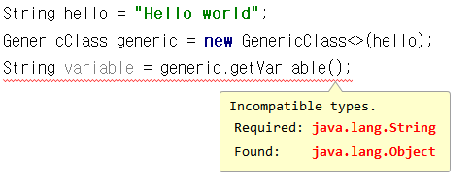
[2-14] 자바에서는 타입을 명확히 지정하지 않는 경우 에러가 난다.
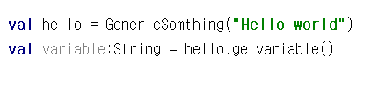
[2-15] 코틀린에서는 추론을 지원하여 에러가 발생하지 않는다.

하지만 코틀린에서는 제네릭에 타입을 명확히 기입하지 않아도String으로 추론이 가능하므로 캐스팅 없이도 사용할 수 있습니다.

